บทที่ 1
บทนำ

  - ความสำคัญและที่มา
เนื่องจากในปัจจุบันการเขียนโปรแกรม เริ่มมีการแพร่หลายมากขึ้น เนื่องจากโปรแกรมคอมพิวเตอร์ (Application) เกี่ยวข้องกับชีวิตประจำวันในแทบทุกๆ อย่าง เช่น โทรศัพท์มือถือ รถยนต์ เป็นต้น ทำให้การเขียนโปรแกรมไม่จำกัดอยู่ในเฉพาะกลุ่มของบุคคลที่ทำงานหรือศึกษาทางด้านคอมพิวเตอร์โดยตรงเท่านั้น แต่ยังมีบุคคลทั่วไป เด็กและเยาวชน หันมาเขียนโปรแกรมกันมากขึ้น ทำให้สามารถพัฒนาโปรแกรมที่ตนเองต้องการ เหมาะสมกับงานเฉพาะได้ แต่ภาษาที่ใช้ในการเขียนโปรแกรมยังคงเป็นอุปสรรคต่อการเขียนโปรแกรมของผู้ที่ไม่มีความรู้มาก่อน ถึงแม้ว่าจะเป็นภาษาที่ใช้กันอยู่ทั่วไป เช่น ภาษาปาสคาล (Pascal) ภาษาซี และภาษาจาวา เป็นต้น ก็ตาม
ดังนั้น ผู้พัฒนาจึงมีแนวคิดที่จะสร้างภาษาคอมพิวเตอร์ในอีกรูปแบบหนึ่งขึ้นมา เพื่อให้ง่ายต่อความเข้าใจและการใช้งานของผู้ใช้ อีกทั้งยังเป็นพื้นฐานในการเรียนรู้ทางด้านภาษาคอมพิวเตอร์ของเด็กต่อไปด้วย
โปรแกรมภาษาคอมพิวเตอร์สำหรับเด็ก เป็นโครงงานที่มุ่งเน้นผู้ใช้ที่เป็นเด็กอายุ 10 ปีขึ้นไป สามารถพัฒนาภาษาคอมพิวเตอร์ได้โดยการใช้รูปภาพที่เด็กสามารถเข้าใจได้ง่าย โดยการนำรูปไปวางแทนการพิมพ์รูปแบบของภาษาคอมพิวเตอร์ที่เป็นตัวอักษรอักขระ เมื่อวางรูปตามที่ต้องการแล้ว โปรแกรมสามารถแสดงขั้นตอนต่างๆ ของโปรแกรมโดยเรียงตามรูปที่วางไว้ทีละขั้นตอน ทำให้เข้าใจขั้นตอนการทำงานของโปรแกรมที่เขียนได้ง่าย
โครงงานนี้พัฒนาโดยใช้ภาษาจาวา ในโปรแกรม JBuilder ในลักษณะวินด์โดว์ แอปปลิเคชัน (window application) เหมือนโปรแกรมวิชวล (visual) โดยเมื่อเขียนโปรแกรมเสร็จแล้ว สามารถแปลงจากโปรแกรมที่เป็นรูปภาพเป็นภาษาซีได้ เนื่องจากภาษาซีเป็นภาษาที่ค่อนข้างง่ายและยังใช้ค่อนข้างแพร่หลายในปัจจุบัน

  - วัตถุประสงค์ของงานวิจัย
    - เพื่อเป็นแนวทางในการศึกษาการเขียนโปรแกรม สามารถเข้าใจพื้นฐานของการเขียนโปรแกรม และหลักการด้านภาษาคอมพิวเตอร์ทั่วๆ ไป ว่ามีการทำงานเป็นขั้นตอน มีเงื่อนไขการทำงานอย่างไรบ้าง และเพื่อเป็นพื้นฐานในการศึกษาการเขียนโปรแกรมขั้นสูงต่อต่อไป
    - เพื่อให้เด็กได้รับความเพลิดเพลินในการใช้โปรแกรม พร้อมกับเรียนรู้หลักการเขียนโปรแกรม
    - เพื่อพัฒนาภาษาคอมพิวเตอร์สำหรับเด็ก
    - เพื่อให้บุคคลทั่วๆ ไป หันมาศึกษาการเขียนโปรแกรม ภาษาคอมพิวเตอร์กันมากขึ้น เพื่อการพัฒนาของ software ของประเทศไทยต่อไป
    - เพื่อพัฒนาภาษาคอมพิวเตอร์สำหรับเด็ก ที่สามารถให้เด็กใช้งานได้จริง
  - ขอบเขตของงานวิจัย
โปรแกรมภาษาคอมพิวเตอร์สำหรับเด็กนี้พัฒนาขึ้นเพื่อเป็นพื้นฐานในการเขียนโปรแกรม ดังนั้นจึงมีเพียงคำสั่งการทำงานพื้นฐานเท่านั้น ประกอบด้วย คำสั่งคำนวณพื้นฐาน (บวก, ลบ, คูณ, หาร) เงื่อนไข (condition) การวนทำซ้ำ (loop) และฟังก์ชัน (function) จึงไม่สามารถนำไปใช้เขียนโปรแกรมที่มีขั้นตอนซับซ้อนและตัวแปรหลากหลายชนิดได้
ซึ่งในอนาคตสามารถพัฒนาคำสั่งต่างๆ ในการเขียนโปรแกรมที่ซับซ้อนเพิ่มขึ้นเพื่อให้สามารถพัฒนาเป็นโปรแกรมใหญ่ๆ ได้อย่างครบถ้วนต่อไป

  - วิธีการดำเนินงาน
งานวิจัยในโครงงานนี้จะเริ่มต้นด้วยการศึกษาทฤษฎีพื้นฐานต่างๆ ที่เกี่ยวข้องกับงานวิจัย ซึ่งก็มีเรื่องหลักๆ อยู่ 4 เรื่องด้วยกัน คือ ทฤษฎีพัฒนาการของเด็ก การเขียนโปรแกรมเชิงวัตถุ (Object Oriented Programming) การเขียนโปรแกรมภาษาจาวา และโปรแกรม ROBOLAB ซึ่งจะมีรายละเอียดในบทที่ 2, 3, 4 และ 5 จากนั้นก็จะนำเอาความรู้ที่ได้มาออกแบบคลาสต่างๆ ซึ่งมีรายละเอียดในบทที่ 6
จากนั้นก็จะเริ่มเข้าสู่ขั้นตอนของการพัฒนาโปรแกรม โดยบทที่ 7 จะกล่าวถึงองค์ประกอบโดยรวมของโปรแกรมที่พัฒนาขึ้นมา ซึ่งมีอยู่ 5 ส่วนหลักๆ คือ การพัฒนา GUI (Graphic User Interface) การแปลงเป็นซอร์สโค้ด (source code) การอ่านไฟล์ การตรวจสอบรูปแบบคำสั่ง และการเรียกใช้ฟังก์ชัน
สำหรับบทที่ 8 ก็จะเป็นการทดสอบระบบรวมทั้งหมด และบทที่ 9 ซึ่งเป็นบทสุดท้ายก็จะเป็นการสรุปการทำงาน ผลที่ไดรับจากงานวิจัยชิ้นนี้ และแนวทางในการพัฒนางานวิจัยนี้เพิ่มเติม และแนวทางในการนำไปประยุกต์ใช้

  - ประโยชน์ที่ได้รับ
    - ได้รับความรู้เกี่ยวกับพัฒนาการของเด็ก
    - สามารถออกแบบคลาสการทำงานได้ดีขึ้น
    - ได้รับความรู้ในการเขียนภาษาจาวามากขึ้น
    - ได้ภาษาคอมพิวเตอร์สำหรับเด็กที่ใช้รูปภาพแทนภาษาคอมพิวเตอร์ทั่วไป เพื่อเป็นแนวทางในการศึกษา และพัฒนาภาษาคอมพิวเตอร์สำหรับเด็กต่อไป
บทที่ 2
การออกแบบสำหรับเด็ก

2.1 การออกแบบสำหรับเด็ก
การออกแบบซอฟต์แวร์และฮาร์ดแวร์สำหรับเด็กนั้นแตกต่างจากการออกแบบให้ผู้ใหญ่อย่างไร? ในขณะที่กำลังเขียนอยู่นี้ มีเพียงงานวิจัยที่น้อยมากที่ศึกษาเกี่ยวกับด้านนี้ ส่วนใหญ่งานวิจัยจะมุ่งไปที่การออกแบบซอฟต์แวร์เพื่อการศึกษา และประเมินผลจากการเรียนรู้เบื้องต้น ซึ่งคงไม่มีประโยชน์ หากเด็กๆ ไม่สามารถใช้งานได้อย่างมีประสิทธิภาพ
ในการออกแบบสำหรับเด็กนั้น ผู้คนมักสมมติว่าเด็กนั้นสร้างสรรค์ ฉลาดและสามารถทำสิ่งที่ดีๆได้ ถ้าได้รับเครื่องมือและการการสนับสนุนที่ดี แต่ถ้าเด็กไม่สามารถใช้เทคโนโลยีที่พวกเราออกแบบได้ ก็เท่ากับว่าเป็นความล้มเหลวของผู้ออกแบบ สมมติฐานเหล่านี้ถูกตั้งขึ้นเพราะว่าผู้ใช้จะขึ้นอยู่กับความคาดหวังของผู้ออกแบบ แต่ในความเป็นจริง สมมติฐานเดียวกันจะเป็นประโยชน์ในการออกแบบให้กับผู้ใหญ่ ผู้ออกแบบซอฟต์แวร์สำหรับเด็กเริ่มต้นด้วยดี เพราะพวกเค้าเชื่อในตัวเด็ก อย่างไรก็ตาม ก็อาจจะมีข้อเสียเพราะว่ามันผ่านช่วงเวลาที่ร่างกายและความเข้าใจเมื่อครั้งเป็นเด็กมานาน ทำให้นึกไม่ออก

2.2 เด็กๆ มีความแตกต่างกันอย่างไร
เนื่องจากมนุษย์เรามีการพัฒนาการจากเด็กทารกจนเป็นผู้ใหญ่ ทั้งทางด้านกายภาพและความสามารถในการเข้าใจเพิ่มขึ้นตลอดเวลา ทำให้นักจิตวิทยาชาวสวิสเซอร์แลนด์ จีน เพียเกท (Jean Piaget) ได้นำมาวิเคราะห์พัฒนาการความเข้าใจของเด็กว่าเป็นอย่างไรโดย เพียเกทแสดงให้เห็นว่า เด็กๆ ไม่ได้ขาดความรู้และประสบการณ์แต่ยังขาดประสบการณ์พื้นฐานด้วยและเข้าใจโลกแตกต่างกว่าผู้ใหญ่ เขาแบ่งพัฒนาการของเด็กออกเป็น 4 ระดับ

- ระดับ Sensori-motor (ตั้งแต่แรกเกิด - 2 ปี)
เด็กในระดับนี้ ยากที่จะเข้าใจได้ทันทีว่าได้พบหรือเจอกับอะไร การออกแบบซอร์ฟแวร์สำหรับเด็กในระดับนี้ยากมาก สามารถคาดหวังการตอบรับเล็กๆ น้อยๆ ได้ ทุกๆคำสั่งต้องให้เป็นออดิโอ (audio) วิดีโอ (vdo) หรือแอนิเมชัน (animation) เนื่องจากเด็กในวัยนี้อ่านยังไม่ออก ยิ่งไปกว่านั้นเด็กยังไม่สามารถใช้เม้าส์ (mouse) ได้อย่างเชี่ยวชาญ จะใช้ได้ก็แต่รูปใหญ่ๆ เท่านั้น

- ระดับ Pre-operational (2 – 7 ปี)
เด็กในระดับนี้ สามารถจดจำสิ่งๆ หนึ่งได้ในระยะเวลาหนึ่งเท่านั้น พวกเค้าไม่สามารถเข้าใจมุมมองของผู้อื่นได้ ในระดับนี้เด็กเริ่มอ่านได้ ทำให้การออกแบบสำหรับเด็กในระดับนี้ สมมติได้ว่าเด็กพอจะอ่านได้ และเด็กในระดับนี้สามารถใช้และคลิกเม้าส์บนเป้าหมายได้ดีขึ้น สำหรับการใช้คีย์บอร์ดยังควรหลีกเลี่ยงอยู่
- ระดับ Concrete Operational (7 - 11 ปี)
เราจะเห็นได้ว่าเด็กในระดับนี้มีความเข้าใจที่เป็นผู้ใหญ่มากขึ้น แม้ว่าพวกเค้าไม่สามารถตั้งสมมติฐานและหลักการได้ เช่น ช่วงกว้างของตัวเลข ยังคงยากไปสำหรับเค้า แต่พวกเค้าสามารถแบ่งกลุ่มของสิ่งต่างๆได้
ที่เห็นได้ชัดเจนคือ เด็กโตเพียงพอที่จะใช้ซอฟต์แวร์ที่ซับซ้อนได้ แต่ด้วยความที่อายุน้อย ทำให้เด็กยังคงชอบสิ่งที่สนุกอยู่ เราสามารถคาดหวังการใช้งานคีย์บอร์ดเล็กๆ น้อยๆ ได้ ความสามารถในการพิมพ์ของเด็กมีมากขึ้นตามอายุ และยังคาดหวังการควบคุมเม้าส์ได้เป็นอย่างดีด้วย

- ระดับ Formal Operational (11 ปีขึ้นไป)
สุดท้ายนี้ ผู้ออกแบบสามารถคิดได้ว่า ความคิดของเด็กในระดับนี้โดยทั่วๆ ไปแล้วจะคล้ายกับของผู้ใหญ่ ความสนใจ ความรู้สึก แม้แต่ว่าความแตกต่างด้วย การออกแบบสำหรับเด็กในระดับนี้มีความท้าทายที่น้อยมาก เพราะว่าผู้ใหญ่ที่ออกแบบนี้สามารถใช้ความคิด ความเข้าใจของตัวเองได้

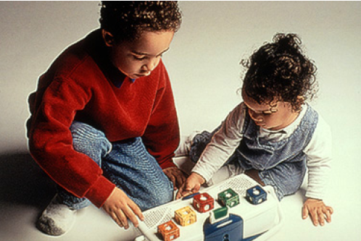
รูปที่ 2-1 ตัวอย่างเด็กระดับ Sensori-motor กำลังเล่นกล่องดนตรี
บทที่ 3
การออกแบบโปรแกรมด้วยวิธีเชิงวัตถุ

ในการออกแบบโปรแกรมด้วยวิธีเชิงวัตถุเป็นหลักการซึ่งมีองค์ประกอบต่างๆ ที่เรียกว่าโมเดลของวัตถุ (Object Model) ในโมเดลของวัตถุนั้นแบ่งออกเป็นการแยกแยะเอกลักษณ์ (Abstraction) การซ่อนข้อมูล (Encapsulation) การรวมกลุ่มความสัมพันธ์ (Modularity) ลำดับชั้น (Hierarchy) ชนิด (Typing) การทำงานพร้อมกัน (Concurrency) และการรักษาสถานะ (Persistence) สำหรับลักษณะการวิเคราะห์และออกแบบระบบด้วยวิธีเชิงวัตถุ จะแตกต่างจาการออกแบบระบบด้วยวิธีโครงสร้าง เนื่องจากรูปแบบในการคิดและการมองระบบจะต่างกัน และภาษาที่ใช้สำหรับการเขียนโปรแกรมเชิงวัตถุแต่ละภาษาก็มีรายละเอียดที่ต่างกันด้วย

3.1 หลักการของวิธีเชิงวัตถุ
การพัฒนาระบบแบบโครงสร้างนั้นจะพยายามให้นักพัฒนาระบบแตกปัญหาออกเป็นหลายๆ ฟังก์ชัน (Function) หรือโพรซีเยอร์ (Procedure) แล้วแก้ปัญหาในแต่ละส่วนด้วยอัลกอริทึม (Algorithm) และโครงสร้างข้อมูล (Data Structure) เฉพาะเพื่อช่วยให้การพัฒนาโปรแกรมเป็นไปได้ง่ายโดยเฉพาะโปรแกรมขนาดเล็ก
สำหรับการพัฒนาระบบด้วยวิธีเชิงวัตถุก็เช่นเดียวกัน แต่จะแก้ไขปัญหาโดยการแตกปัญหาที่กำลังพิจารณาออกเป็นส่วนย่อยๆ ซึ่งมีความซับซ้อนน้อยลงและเรียกแต่ละส่วนเหล่านี้ว่า “วัตถุ”
วัตถุต่างๆ เหล่านี้จะถูกประกอบขึ้นมาเป็นระบบที่สมบูรณ์ที่สุด ทำให้สามารถใช้ได้กับโปรแกรมขนาดใหญ่และมีความซับซ้อนเพิ่มมากขึ้นได้ การพัฒนาระบบด้วยวิธีเชิงวัตถุไม่เพียงจะเป็นแนวความคิดใหม่ในการเขียนโปรแกรมเท่านั้นแต่ยังมีข้อดีจากโมเดลของวัตถุ ซึ่งเป็นแนวความคิดใหม่ในวงการคอมพิวเตอร์อีกด้วย สามารถนำหลักการในการพัฒนาระบบด้วยวิธีเชิงวัตถุไปประยุกต์ใช้กับการออกแบบ ส่วนติดต่อกับผู้ใช้ (User Interface) ระบบฐานข้อมูลหรือแม้แต่การออกแบบสถาปัตยกรรมฮาร์ดแวร์ของคอมพิวเตอร์ เนื่องจากหลักการของการพัฒนาระบบด้วยวิธีเชิงวัตถุนั้นสามารถนำไปประยุกต์ใช้ในงานต่างๆ ได้อย่างกว้างขวาง

3.2 คุณสมบัติของหลักการเชิงวัตถุ
3.2.1 การซ่อนข้อมูล
Encapsulation หมายถึง การจัดกลุ่มองค์ความคิดที่คล้ายคลึงกันเข้าเป็นหน่วยเดียวกันเพื่อทำการอ้างถึงด้วยชื่อเดียวกัน ในเชิงซอฟต์แวร์ โปรแกรมเมอร์มักจะพบว่าชุดคำสั่งที่คล้ายคลึงกันปรากฏอยู่หลายครั้งในตัวโปรแกรม ดังนั้นจึงเกิดแนวความคิดในการจับรูปแบบการซ้ำดังกล่าวเข้ามาอยู่ในสิ่งเดียวกันอันเป็นที่มาของเอนแคปซุเลชันนั่นเอง สิ่งที่ตามมานอกจากความง่ายในการทำความเข้าใจตัวโปรแกรมเล้วยังเป็นการช่วยประหยัดหน่วยความจำอีกด้วย
ในแนวความคิดเชิงวัตถุ เอนแคปซูเลชัน หมายถึงการรวบรวมโอเปอเรชัน (operation) และ
แอตทริบิวต์ (attribute) เข้าเป็นหน่วยเดียวกันเพื่อที่ว่าแอตทริบิวต์สามารถถูกเปลี่ยนแปลงได้อย่างเหมาะสมโดยผ่านโอเปอเรชัน และเราเรียกผลที่เกิดจากการใช้งานเอนแคปซูเลชันว่า การซ่อนข้อมูล (information hiding)

3.2.2 การถ่ายทอดคุณสมบัติ
Inheritance คือ วิธีในการสร้างคลาสใหม่จากคลาสเดิมที่มีอยู่ ทั้งนี้คลาสที่สร้างขึ้นใหม่จะมีวัตถุประสงค์ในการทำงานที่เฉพาะเจาะจงมากยิ่งขึ้น
การถ่ายทอดคุณสมบัติและความสามารถของคลาสหนึ่งไปยังอีกคลาสหนึ่ง ลักษณะความสัมพันธ์ของคลาสที่ใช้ข้อมูลและพฤติกรรมร่วมกัน โดยมีความสัมพันธ์ระหว่างคลาสในลักษณะความสัมพันธ์แบบ “is-a” ในการถ่ายทอดคุณสมบัติของคลาสอันประกอบด้วยแอตทริบิวต์ (Attribute) และเมธอด (Method) ในที่นี้คลาสที่ถูกถ่ายทอดคุณสมบัติจะถูกเรียกว่าซูเปอร์คลาส (Superclass, Parent class) และเรียกคลาสที่ได้รับการถ่ายทอดคุณสมบัติว่าซับคลาส (Subclass, Child class, Derived class) ซึ่งทำให้ซอฟต์แวร์มีความสามารถนำกลับมาใช้ได้ (Reusable)

3.2.3 โพลิมอร์ฟิซึม
Polymorphism หมายถึง การเปลี่ยนรูปร่างของออบเจกต์หนึ่งๆ ซึ่งในเชิงโปรแกรมมิ่งจะเป็นการที่ตัวแปรออบเจกต์ของคลาสใดคลาสหนึ่งสามารถเปลี่ยนรูปแบบไปจากคลาสเดิมได้ เช่น
การสร้างออบเจกต์ของซับคลาสและกำหนดตัวแปรออบเจกต์ดังกล่าวให้เป็นประเภทซูเปอร์คลาสแทน นอกจากนี้ยังรวมถึงการที่โอเปอเรชันเดียวกันที่มีพฤติกรรมที่แตกต่างกันเมื่อถูกเรียกใช้จากออบเจกต์ที่เกิดจากคนละคลาสกัน
การส่งแมสเซจเดียวกันให้วัตถุที่ต่างกันทำให้วัตถุสามารถแสดงการทำงานที่ต่างกันออกมาได้ คุณสมบัตินี้ทำให้ซอฟต์แวร์มีความยืดหยุ่น (Flexible)

3.3 ภาษาที่ใช้ในการเขียนโปรแกรมเชิงวัตถุ
การเขียนโปรแกรมด้วยภาษาเชิงวัตถุ เป็นวิธีการในการสร้างโปรแกรมให้มีโครงสร้างในการทำงานร่วมกันของวัตถุ ซึ่งวัตถุนั้นจะเป็นตัวตนหรือเป็นอินสแทนซ์ (Instance) ของคลาส และคลาสก็เป็นส่วนหนึ่งของลำดับชั้น (Hierarchy) ของคลาสที่มีความสัมพันธ์ในการสืบทอดคุณสมบัติ (Inheritance) โดยคุณสมบัติเด่นของภาษาในการเขียนโปรแกรมเชิงวัตถุได้นั้นจะต้องมีคุณสมบัติ 3 ประการเรียกว่า PIE ซึ่งย่อมาจาก Polymorphism, Inheritance และ Encapsulation
ถ้าภาษาใดขาดคุณสมบัติหนึ่งในสามข้อนี้ไป ก็จะไม่เรียกว่าเป็นภาษาในการเขียนโปรแกรมเชิงวัตถุ ตัวอย่างเช่น ถ้าภาษาใดสนับสนุนการสร้างคลาสและวัตถุ แต่ไม่สนับสนุนการสืบทอดคุณสมบัติของคลาส เราจะเรียกภาษานั้นว่า ภาษาที่ทำงานบน Abstract Data Type หรือเรียกว่าภาษาในการเขียนโปรแกรมบนพื้นฐานของวัตถุ (Object Based) มิใช่ภาษาในการเขียนโปรแกรมเชิงวัตถุ (Object Oriented)
ตัวอย่างของภาษาในการเขียนโปรแกรมเชิงวัตถุเช่น Smalltalk, Object Pascal, C++, Eiffel, CLOS และ Java ส่วนภาษาในการเขียนโปรแกรมบนพื้นฐานของวัตถุก็เช่น Ada เป็นต้น ซึ่งในการที่จะเขียนโปรแกรมด้วยภาษาเชิงวัตถุให้ได้อย่างมีประสิทธิภาพ ผู้เขียนโปรแกรมควรจะมีการออกแบบด้วยหลักการพัฒนาระบบด้วยวิธีเชิงวัตถุเช่นกัน
บทที่ 4
พื้นฐานภาษาจาวา

4.1 ภาษาจาวา
จาวาเป็นภาษาโปรแกรมขั้นสูงที่พัฒนาขึ้นมาโดยบริษัท Sun Microsystems โดยมีวัตถุประสงค์เพื่อให้เป็นภาษาระดับสูงที่ในการพัฒนาซอฟต์แวร์สำหรับอุปกรณ์ที่ควบคุมโดยไมโครโพรเซสเซอร์ (Embedded System) ที่สามารถนำไปรันได้โดยไม่ขึ้นกับแพลตพอร์ม (Platform)
ภาษาจาวาได้รับการยอมรับว่าเป็นภาษาที่ดีที่สุดในการพัฒนาซอฟต์แวร์ที่ต้องการความปลอดภัยสูงแบบกระจายผ่านระบบเครือข่าย โดยสามารถใช้พัฒนาได้ตั้งแต่โปรแกรมของอุปกรณ์เน็ตเวิร์กที่ควบคุมโดยไมโครโพรเซสเซอร์ โปรแกรมในเว็บบราวเซอร์ จนถึงแอพพลิเคชันทั่วไป ตัวภาษาจาวามีลักษณะเด่นดังนี้
- เป็นภาษาพัฒนาโปรแกรมเชิงวัตถุ
- สามารถนำไปใช้งานได้โดยไม่ขึ้นกับแพลตฟอร์ม
- สามารถประมวลผลแบบกระจาย โดยดึงคลาสไลบรารีจากที่ต่างๆ ผ่านทาง HTTP และ FTP
- สามารถทำงานได้หลายงานพร้อมกันในเวลาเดียวกัน
- ไม่มีตัวแปรแบบพอยเตอร์ (Pointer) เพื่อขจัดปัญหาในการจัดการหน่วยความจำ
- สามารถตรวจสอบและจัดการกับความผิดพลาด (Exception) ที่เกิดขึ้น
- มีการรองรับมาตรฐานความปลอดภัยในการใช้งานรูปแบบต่างๆ

4.2 หลักการทำงานของภาษาจาวา
จาวาเป็นภาษาระดับสูงเชิงวัตถุซึ่งมีกลไกการแปลภาษาและการประมวลผลในลักษณะผสมผสานระหว่างแบบคอมไพเลอร์ (Compiler) และแบบอินเทอร์พรีเตอร์ (Interpreter) เพื่อจุดประสงค์ที่จะรับข้อดีของทั้งสองแบบ
แบบคอมไพเลอร์นั้น ตัวคอมไพเลอร์จะทำหน้าที่วิเคราะห์โค้ดภาษาระดับสูงและแปลเป็นภาษาเครื่อง (Machine code) ซึ่งจะมีข้อดีคือ จะได้โปรแกรมภาษาเครื่องที่มีประสิทธิภาพ เนื่องจากตัวคอมไพเลอร์ได้ทำการวิเคราะห์และปรับแต่งตัวโค้ดให้ได้ภาษาเครื่องที่มีประสิทธิภาพที่สุด แต่ข้อเสียของแบบนี้คือภาษาเครื่องที่ได้จะไม่สามารถนำไปใช้กับแพลตฟอร์มอื่นได้
ส่วนแบบอินเทอร์พรีเตอร์นั้น ตัวอินเทอร์พรีเตอร์จะทำการอ่านโค้ดภาษาระดับสูงทีละบรรทัด แล้วแปลเป็นภาษาเครื่องและทำงานทันที แล้วก็จะกลับไปอ่านโค้ดบรรทัดถัดไป ทำอย่างนี้ไปจนจบโปรแกรม วิธีนี้จะต้องทำการอ่านโค้ดและแปลเป็นภาษาเครื่องสลับกันไป ทำให้ทำงานได้ช้ากว่าแบบคอมไพล์เลอร์ แต่ก็มีข้อดีคือตัวอินเทอร์พรีเตอร์สามารถสร้างได้ง่ายกว่าตัวคอมไพเลอร์
ภาษาจาวาได้นำข้อดีของทั้งสองแบบมารวมกัน โดยเมื่อทำการแปลงโค้ด ตัวจาวาคอมไพเลอร์ (Java Compiler) จะทำการแปลโค้ดภาษาจาวาเป็นไบต์โค้ด (Byte Code) ที่ไม่ขึ้นกับแพลตฟอร์ม และเมื่อจะทำการประมวลผล ตัวจาวาเวอร์ชวลแมชชีน (Java Virtual Machine) จะทำการแปลไบต์โค้ดทีละคำสั่งเป็นภาษาเครื่องของแพลตฟอร์มที่กำลังทำงานแล้วส่งให้ตัวประมวลผลทำงานตามคำสั่ง
วิธีการนี้ทำให้โปรแกรมที่เขียนในภาษาจาวาสามารถทำงานได้ในลักษณะ “เขียนครั้งเดียวใช้งานได้ทุกที่” คือไม่ว่าจะทำการคอมไพล์โค้ดในแพลตฟอร์มใด ก็สามารถนำไบต์โค้ดที่ได้ไปใช้กับแพลตฟอร์มอื่นที่มีตัวจาวาเวอร์ชวลแมชชีนสำหรับใช้ประมวลผล

4.3 การใช้คลาส Vector
อาร์เรย์ (Array) ในภาษาจาวา มีขนาดคงที่ คือเมื่อสร้างขึ้นแล้วจะเปลี่ยนแปลงให้มีพื้นที่สำหรับเก็บสมาชิกมากขึ้นหรือน้อยลงไม่ได้ เราจึงต้องเตรียมอาร์เรย์ ไว้ใหญ่กว่าที่ใช้จริง เป็นการสิ้นเปลืองหน่วยความจำและในบางกรณีก็อาจะเกิดความผิดพลาดขึ้นได้ ถ้าข้อมูลมีจำนวนมากกว่าที่เตรียมไว้ ภาษาจาวามีคลาส Vector สำหรับเก็บกลุ่มของข้อมูลที่เราไม่ทราบล่วงหน้าว่ามีจำนวนเท่าใด หรือกล่าวอีกอย่างได้ว่าเป็นอาร์เรย์ที่เพิ่มหรือลดขนาดได้อย่างอัตโนมัติขณะที่โปรแกรมทำงาน คลาส Vector มี constructors สามตัว คือ
- Public Vector();
จะสร้าง vector ที่มีขนาดเริ่มต้นเป็น 10
- Public Vector(int initialCapacity);
จะสร้าง vector ที่มีขนาดเริ่มต้นเป็น initialCapacity
- Public Vector(int initialCapacity, int capacityIncrement);
จะสร้าง vector ที่มีขนาดเริ่มต้นเป็น innitialCapacity และจะเปลี่ยนขนาดครั้งละ capacityIncrement

  - การใช้คลาส JFileChooser
สามารถแสดงไดอะล็อก (Dialog) เพื่อใช้ในการเลือกไฟล์ได้ โดยประกาศดังนี้
JFileChooser fileChooser = new JFileChooser();
fileChooser.setFileSelectionMode(JFileChooser.FILES_ONLY);
int result = fileChooser.showSaveDialog(this);
จากโค้ดข้างบนนี้เป็นไดอะล็อกสำหรับบันทึก (save) ไฟล์ โดยแสดงไดอะล็อกเพื่อให้ผู้ใช้สามารถบันทึกไฟล์ได้อย่างเดียว (FILES_ONLY) แต่สามารถเปลี่ยนให้จากบันทึกไฟล์อย่างเดียว ให้บันทึกได้ทั้งไดเรกทอรีอย่างดียว (DIRECTORIES_ONLY) หรือทั้งไฟล์และไดเรกทอรี (FILES_AND_DIRECTORIES)
ถ้าต้องการใช้ไดอะล็อกเพื่อเปิดไฟล์ ให้เปลี่ยนจากเมธอด (Method) showSaveDialog(this); ไปเป็น showOpenDialog(this); แทน
ในไดอะล็อกจะมีปุ่ม OK และ Cancel โดยเราสามารถตรวจสอบการกดปุ่มว่ากดปุ่มใดได้โดยดูจากตัวแปร (parameters) ของออบเจกของ JFileChooser เช่น ถ้าปุ่ม Cancel ถูกกด จะทำให้ค่าของ JFileChooser.CANCEL_OPTION เป็นจริง (TRUE)
ออบเจกนี้ยังสามารถเอาชื่อไฟล์ที่ถูกเลือกมาได้ด้วย จากเมธอด getSelectedFile() ซึ่งจะส่งค่ากลับมาเป็นชนิดไฟล์

  - การใช้ File Reader/Writer
ภาษาจาวามีคลาส FileReader ซึ่งขยายจากคลาส InputStreamReader สำหรับสร้างสตรีมของการอ่านข้อมูล (input char stream) และมีคลาส FileWriter ซึ่งขยายจากคลาส OutputStreamWriter สำหรับสร้างสตรีมของการเขียนข้อมูล (output char stream) ซึ่งแสดงตัวอย่างดังรูปที่ 5-1

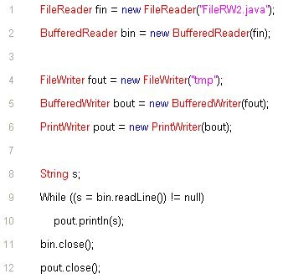

รูปที่ 4-1 แสดงการสร้างสำหรับ FileReader และ FileWriter

  - ทฤษฎีต่างๆ ในการสร้างส่วนติดต่อกับผู้ใช้
เป็นการใช้ Swing Set ในภาษาจาวา ซึ่งอยู่ในแพ็คเกจ javax.swing ซึ่งมีความสามารถติดต่อกับผู้ใช้ได้อย่างดีในเรื่องส่วนกราฟฟิค 2 มิติ ซึ่งสามารถลบข้อเสียของ Awt set ได้ ที่ไม่สามารถรองรับการสร้างส่วนติดต่อกับผู้ใช้ที่ซับซ้อนได้

    - Scroll Pane
ใช้ คลาส JScrollPane สำหรับการสร้าง Scroll Pane คือเป็นคอนเทนเนอร์ ที่สามารถวาง
คอมโพเนนท์อื่นลงบนตัวมันได้ และถ้าหากคอมโพเนนท์นั้นมีขนาดใหญ่กว่าพื้นที่ของคอนเทนเนอร์ ก็จะมีการสร้าง scroll bars ให้อย่างอัตโนมัติ ทั้งแนวนอนและแนวตั้งเมื่อจำเป็น
ตัวอย่างการใช้งาน Scroll Pane
JLabel L = new JLabel(new Image Icon(“image/picture.gif”))
JScrollPane ScrollPane1 = new JScrollPane(L);

    - ปุ่ม (Button)
ใช้คลาส JButton สำหรับการสร้างปุ่มขึ้นมาโดยสามารถนำไอคอนรูปภาพหรือข้อความไปใส่ในปุ่มได้ เช่น
JButton jButton1 = new JButton(createImageIcon("images/start.gif"));
โดยจะมีการเรียก addActionListener เพื่อทำการตรวจสอบว่ามีการกดปุ่มนั้น
jButton1.addActionListener(new java.awt.event.ActionListener() {
public void actionPerformed(ActionEvent e) {
jButton1_actionPerformed(e);
}
});

    - อิมเมจไอคอน (ImageIcon)
ใน Swing Component สามารถโหลดรูปได้ทุกที่เช่น แอพเพล็ต (applet) เฟรม(Frame) ไดอะล็อก(Dialog) ซึ่งต่างจาก Awt Component ที่โหลดได้ในแอพเพล็ต เท่านั้น มิฉะนั้นจะต้องไปเรียกใช้ฟังก์ชันในคลาส Toolkit โดยอิมเมจไอคอนสามารถโหลดรูปจากชื่อไฟล์เลยได้
ImageIcon Start = createImageIcon("images/start.gif");

    - Even Listener Interfaces
ทุกคลาสสำหรับ เหตุการณ์ (event) แต่ละประเภทจะมี event listener interface ซึ่งกำหนดฟังก์ชันที่โปรแกรม listener จะต้องทำการประกาศไว้เพื่อรับเหตุการณ์ประเภทนั้น ทุก event listener interface อยู่ในแพ็คเกจ java.awt.event

      - KeyListener
เป็นการติดต่อที่ listener ต้องทำการ implements เพื่อจัดการกับ เหตุการณ์กดคีย์บอร์ด (key event) เมื่อ listener ทำการ KeyListener และ addKeyListener() แล้ว หากมีเหตุการณ์กดคีย์บอร์ดเกิดขึ้น ถ้ามีการกดคีย์บอร์ดลงไป จะส่งไปที่ฟังก์ชัน keyPressed()
public void keyPressed( KeyEvent event ){}
จะเก็บค่าตัวที่ถูกกดลงใน e.getKeyChar( ) ตามรหัสแอสกี้(ascii) เช่นกดปุ่มdelete จะมีค่าเป็น 127 เป็นต้น

      - MouseListener
เป็นคลาสที่รับเหตุการณ์ที่เกิดจากการใช้เม้าส์(mouse events) จะมีการเก็บว่าเป็นเหตุการณ์ประเภทใด เกิดที่ตำแหน่งใด เวลาใด มีการกดเม้าส์กี่ครั้ง และเหตุการณ์ทำให้เกิดเมนูป๊อปอัพ(pop-up menu) หรือไม่ มีเหตุการณ์ที่เกิดจากการใช้เม้าส์อยู่ทั้งหมด 7 แบบ คือ
- MOUSE_CLICKED เมื่อปุ่มเม้าส์ถูกกดและถูกปล่อย
- MOUSE_DRAGGED เมื่อปุ่มเม้าส์ถูกกดและถูกลาก
- MOUSE_ENTERED เมื่อเม้าส์เข้าไปในขอบเขตของคอมโพเนนท์
- MOUSE_EXITED เมื่อเม้าส์ออกไปนอกขอบเขตของคอมโพเนนท์
- MOUSE_MOVED เมื่อเม้าส์เคลื่อนที่
- MOUSE_PRESSED เมื่อปุ่มเม้าส์ถูกกด
- MOUSE_RELEASED เมื่อปุ่มเม้าส์ถูกปล่อย
ซึ่งแต่ละเหตุการณก็จะถูกส่งไปยังแต่ละฟังก์ชัน เช่น
public void mouseClicked( MouseEvent event ){}
โดยมีการเก็บตำแหน่งที่เม้าส์มีการกระทำขณะนั้นโดยมีการเรียกขึ้นมาโดยใช้คำสั่ง event.getX( ) และ event.getY( )
บทที่ 5
การออกแบบไดอะแกรม

  - คลาสไดอะแกรม

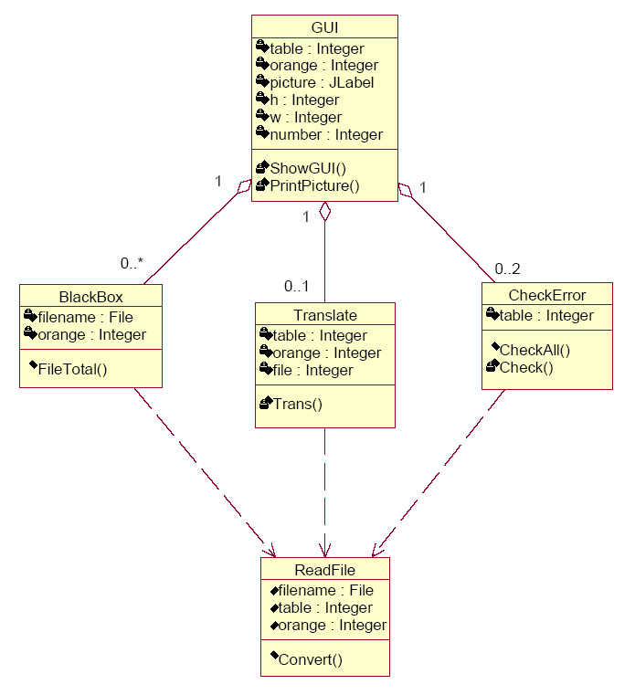
รูปที่ 5-1 คลาสไดอะแกรมของโครงงานภาษาคอมพิวเตอร์สำหรับเด็ก

รูปที่ 5-1 ประกอบด้วย คลาสต่างๆดังนี้
5.1.1 คลาส GUI
ทำหน้าที่ติดต่อกับผู้ใช้ผ่านทางหน้าจอคอมพิวเตอร์ และเม้าส์เป็นหลัก เก็บค่าตารางชนิดของรูปและเก็บวัตถุรูปภาพเพื่อแสดงผลให้ถูกตำแหน่ง และรับคำสั่งของผู้ใช้จากเม้าส์ในการเลือกรูปและเคลื่อนย้ายรูป และทำหน้าที่แสดงผลการทำงานของภาษาโปรแกรมที่ได้เขียน

5.1.2 คลาส BlackBox
คือคลาสของฟังก์ชันที่ไม่เห็นการทำงาน ทำหน้าที่คำนวณเพื่อหาผลลัพธ์ในฟังก์ชันที่ไม่เห็นการทำงาน โดยมีการรับค่าจำนวนค่าตัวแปรก่อนทำฟังก์ชัน และมีการเรียกคลาส ReadFile เพื่ออ่านค่าไฟล์ที่ต้องการหาค่า เพื่อทำการคำนวณ โดยฟังก์ชัน FindTotal() แล้วทำการส่งค่าผลลัพธ์กลับออกมา

5.1.3 คลาส CheckError
ทำหน้าที่รับค่าไฟล์ตารางเข้ามา เพื่อที่จะทำการแปลงไฟล์เป็นตารางด้วยคลาส ReadFile แล้วเก็บค่าเป็นตารางลงในคลาสนี้ จะมีฟังก์ชันทำการตรวจสอบรูปแบบเพื่อนำตารางมาหาว่าวางรูปแบบถูกต้องหรือไม่ ถ้าไม่ถูกจะมีการส่งตำแหน่งช่องที่วางไม่ถูกต้องกลับออกมา

5.1.4 คลาส Translate
ทำหน้าที่เก็บค่าแปลงรูปแบบคำสั่งจากภาษารูปภาพ เป็นภาษาซี ในฟังก์ชัน Tran() โดยส่งค่าตัวแปรต่างๆที่จำเป็นจากคลาส GUI เพื่อแปลงเป็นภาษาซี

5.1.5 คลาส ReadFile
ทำหน้าที่หน้าที่อ่านไฟล์จากไฟล์ที่ได้ทำการบันทึกไว้ในโปรแกรมภาษาคอมพิวเตอร์สำหรับเด็ก แล้วมีฟังก์ชันแปลงเป็นค่าตัวแปรต่างๆ ที่มีการเก็บตำแหน่งรูปภาพและตัวแปร

ท็อปดาวน์ไดอะแกรม (Top Down Diagram)
ท็อปดาวน์ไดอะแกรมของโครงงานภาษาคอมพิวเตอร์สำหรับเด็กเป็นดังรูปที่ 5-2

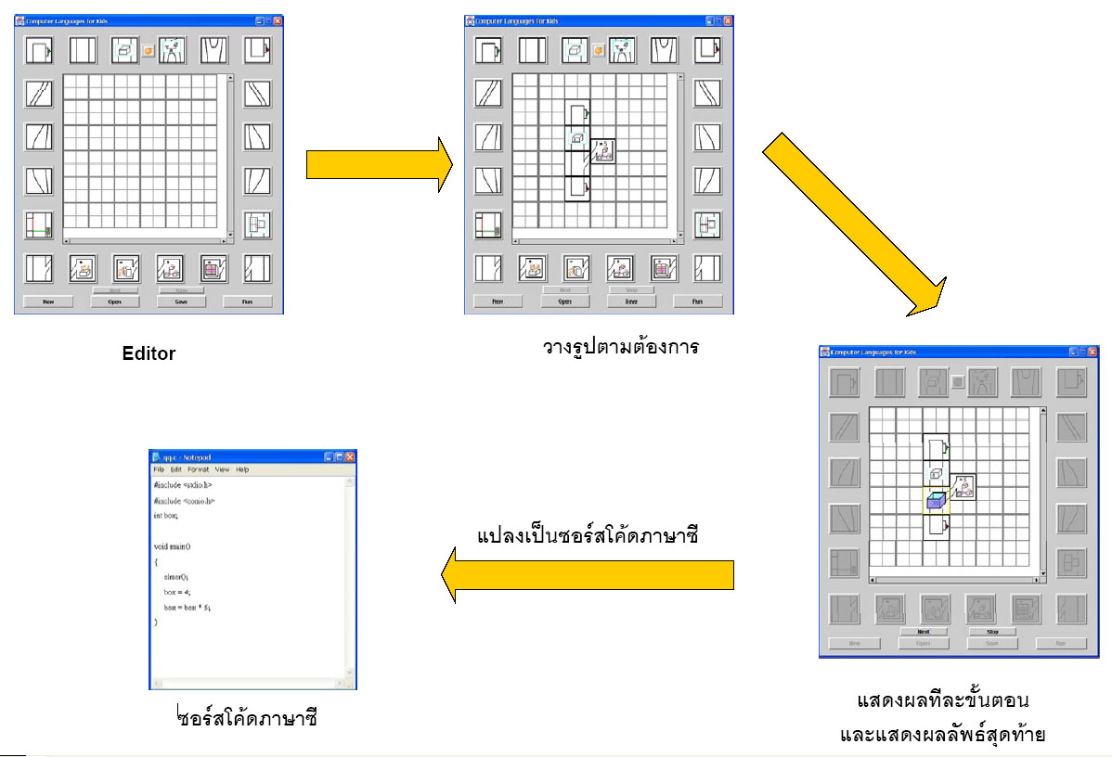

รูปที่ 5-2 ท็อปดาวน์ไดอะแกรมของโครงงานภาษาคอมพิวเตอร์สำหรับเด็ก
5.3 โฟล์วชาร์ทไดอะแกรม (Flow Chart Diagram)
เมื่อเริ่มเปิดโปรแกรมภาษาคอมพิวเตอร์สำหรับเด็ก จะมีลำดับการทำงานดังรูปที่ 5-3

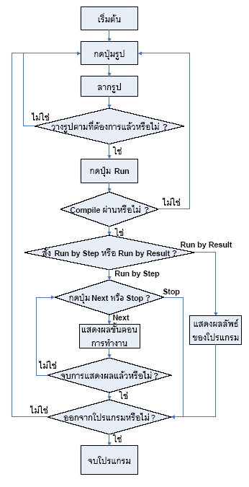

รูปที่ 5-3 โฟล์วชาร์ทไดอะแกรมของโครงงานภาษาคอมพิวเตอร์สำหรับเด็ก
บทที่ 6
การพัฒนาโปรแกรม

6.1 ส่วนที่ติดต่อกับผู้ใช้ (Graphic User Interface, GUI)
ในส่วนนี้จะแบ่งออกเป็น 3 ส่วนใหญ่ๆ คือ
    - ส่วนสำหรับเลือกรูป
ในส่วนนี้จะมีทั้งหมด 21 รูป เพื่อใช้ในการเขียนโปรแกรมต่างๆ ขึ้นมา ดังตัวอย่างในรูปที่ 6-1

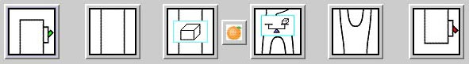
รูปที่ 6-1 ตัวอย่างส่วนสำหรับเลือกรูป

การออกแบบ Object นี้จะออกแบบตามพื้นฐานของการเขียนโปรแกรม ซึ่งจะแบ่งออกได้ดังนี้
- จุดเริ่มต้นและจุดสิ้นสุด จะใช้สัญลักษณ์รูปสวิตช์เปิด(สีเขียว) และสวิตช์ปิด(สีแดง) ดังรูปที่ 6-2 และรูปที่ 7-3

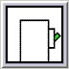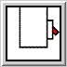
รูปที่ 6-2 จุดเริ่มต้นโปรแกรม รูปที่ 6-3 จุดสิ้นสุดโปรแกรม

- ตัวแปร ในที่นี้จะให้ตัวแปรทุกตัวเป็นชนิด Integer โดยจะแทนด้วยรูปกล่องเปล่าบนสายพาน โดยมีค่าเริ่มต้นเป็นศูนย์ ดังรูปที่ 6-4

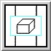
รูปที่ 6-4 ตัวแปร

- คำสั่งคำนวณพื้นฐาน จะใช้สัญลักษณ์ดังนี้
    - การบวก จะใช้ร่วมกันสองรูปเสมอคือ รูปที่ 6-5 และรูปที่ 6-6

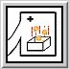
รูปที่ 6-5 ใช้ร่วมกับการบวก รูปที่ 6-6 สัญลักษณ์บวก

    - การลบ จะใช้ร่วมกันสองรูปเสมอคือ รูปที่ 6-7 และรูปที่ 6-8

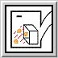
รูปที่ 6-7 ใช้ร่วมกับการลบ รูปที่ 6-8 สัญลักษณ์ลบ

    - การคูณ จะใช้ร่วมกันสองรูปเสมอคือ รูปที่ 6-9 และรูปที่ 6-10

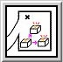
รูปที่ 6-9 ใช้ร่วมกับการคูณ รูปที่ 6-10 สัญลักษณ์คูณ

    - การหาร จะใช้ร่วมกันสองรูปเสมอคือ รูปที่ 6-11 และรูปที่ 6-12

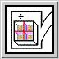
รูปที่ 6-11 ใช้ร่วมกับการหาร รูปที่ 6-12 สัญลักษณ์หาร

- คำสั่งเงื่อนไข จะเปรียบเทียบกับค่าคงที่ค่าหนึ่ง โดยถ้ามีค่ามากกว่าหรือเท่ากัน จะไปทางซ้าย และถ้ามีค่าน้อยกว่าไปทางขวา ดังรูปที่ 6-13 และจบเงื่อนไขโดยใช้รูปที่ 6-14

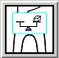
รูปที่ 6-13 เงื่อนไข รูปที่ 6-14 จบเงื่อนไข
- คำสั่งทำซ้ำ เป็นการกำหนดการวนทำซ้ำ โดยกำหนดจำนวนรอบในการทำ ดังรูปที่ 6-15 และเมื่อเลือกแล้วจะเป็นดังรูปที่ 6-16 ซึ่งสามารถขยายความยาวเพิ่มได้
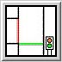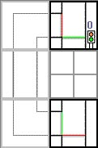
รูปที่ 6-15 คำสั่งทำซ้ำ รูปที่ 6-16 คำสั่งทำซ้ำหลังจากเลือกแล้ว

- ฟังก์ชันที่มองไม่เห็นการทำงาน (Blackbox Function) ดังรูปที่ 6-17 โดยสามารถเลือกฟังก์ชันที่เคยเขียนไว้แล้ว เข้ามาใช้ในโปรแกรมได้ ซึ่งในการทำงานจริง จะไม่เห็นกระบวนการทำงานภายในของฟังก์ชันนี้

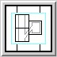
รูปที่ 6-17 ฟังก์ชันที่มองไม่เห็นการทำงาน

- การเพิ่มค่า โดยมีลักษณะเป็นรูปส้ม ดังรูปที่ 6-18 โดยนำส้มไปใส่ในรูปที่ต้องการเพิ่มค่า

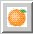
รูปที่ 6-18 ส้มที่ใช้เพิ่มค่า

- เส้นทางของการทำงาน จะมีทั้งหมด 7 แบบ คือ เส้นทางตรงธรรมดา เส้นทางจากขวาไปซ้าย เส้นทางจากซ้ายไปขวา เส้นทางจากขวามาตรงกลาง เส้นทางจากซ้ายมาตรงกลาง เส้นทางจากตรงกลางไปขวา และเส้นทางจากตรงกลางไปซ้าย ดังรูปที่ 6-19 ตามลำดับ

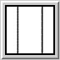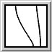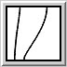
รูปที่ 6-19 เส้นทางการทำงานทั้งหมด 7 แบบ

    - ส่วนสำหรับวางรูป
เมื่อกดเลือกรูปในหัวข้อที่ผ่านมาแล้ว รูปนั้นจะปรากฏอยู่ในส่วนสำหรับวางรูป ดังรูปที่ 6-20 โดยจะกำหนดค่าปกติที่ตำแหน่งล่าสุดที่เคยกดเม้าส์ หรือตำแหน่งใกล้เคียง อีกทั้งยังสามารถเคลื่อนย้ายรูปได้ตามต้องการด้วย
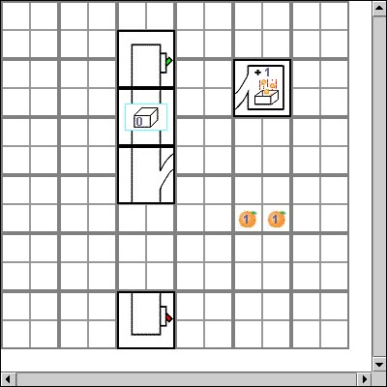
รูปที่ 6-20 แสดงภาพภายในส่วนสำหรับวางรูป

    - ส่วนปุ่มต่างๆ
มีทั้งหมด 8 ปุ่มดังรูปที่ 6-21 ได้แก่
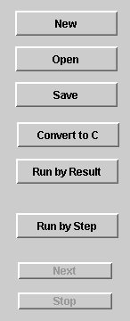
รูปที่ 6-21 ปุ่มต่างๆ 8 ปุ่มภายในโปรแกรม

- ปุ่ม New เป็นปุ่มที่ใช้เปิดส่วนสำหรับวางรูปใหม่
- ปุ่ม Open เป็นปุ่มที่ใช้เพื่อเปิดไฟล์เดิมเพื่อใช้งาน หรือแก้ไข
- ปุ่ม Save เป็นปุ่มที่ใช้เพื่อเก็บบันทึกไฟล์ตารางของโปรแกรม
- ปุ่ม Concert to C เป็นปุ่มที่ใช้แปลงรูปภาพในส่วนวางรูปเป็นภาษาซี
- ปุ่ม Run by Result เป็นปุ่มที่ทำการคอมไพล์เพื่อตรวจสอบรูปแบบของคำสั่ง และทำการแสดงผลลัพธ์ของโปรแกรมทันที่
- ปุ่ม Run by Step เป็นปุ่มที่ทำการคอมไพล์เพื่อตรวจสอบรูปแบบของคำสั่ง และสั่งทำการรันโปรแกรมทีละขั้นตอน
- ปุ่ม Next เป็นปุ่มที่ใช้ได้เมื่อผ่านการตรวจสอบรูปแบบของคำสั่งว่าถูกต้องแล้วด้วยการกดปุ่ม Run by Step ก่อน โดยใช้ในการแสดงผลทีละขั้นตอน
- ปุ่ม Stop เป็นปุ่มที่ใช้ได้เมื่อผ่านการตรวจสอบรูปแบบของคำสั่งว่าถูกต้องแล้วด้วยการกดปุ่ม Run by Step ก่อน โดยใช้ในการสิ้นสุดการแสดงผลทีละขั้นตอน

  - การแปลงจากรูปภาพเป็นซอร์สโค้ด
ในการแปลงจากรูปภาพเป็นซอร์สโค้ดนั้น จะต้องอาศัยคลาส Translate ในการแปลง ซึ่งจะต้องส่งตารางที่เก็บค่าของรูปภาพทั้งหมด ค่าของตัวแปร ค่าของไฟล์ต่างๆ ให้กับออบเจกของคลาส Translate
สำหรับคลาส Translate จะประกอบด้วย 2 ส่วนคือ การแปลงไฟล์ธรรมดา และการแปลงไฟล์ของฟังก์ชัน ซึ่งทั้งสองส่วนนี้อาศัยอัลกอริทึม ฟังก์ชันเรียกตัวเอง (Recursion) ซึ่งมีลักษณะการทำงานดังนี้
เมื่อรับค่าต่างๆ จากคลาส GUI แล้ว จะเปรียบเทียบค่าในตารางที่ได้มากับรหัสของรูปว่าแต่ละช่องมีรูปอะไรอยู่บ้าง และรูปนั้นจะแปลงเป็นโค้ดอะไร โดยจะเก็บโค้ดที่แปลงแล้วลงในตัวแปรที่เป็น vector ทีละตัวๆ ตามลำดับของการเขียนโปรแกรม และเมื่อแปลงจนครบแล้ว จึงทำการเขียนลงไฟล์เป็นนามสกุล .c
ในกรณีที่มีฟังก์ชัน คลาส Translate จะเปิดไฟล์ของฟังก์ชันเพื่อเปรียบเทียบค่าในตารางและแปลงเป็นโค้ดเป็นไฟล์ปกติ แต่จะทำแปลงไฟล์ของฟังก์ชันให้เสร็จก่อนจะทำส่วนไฟล์ปกติต่อไป ดังรูปที่ 6-22

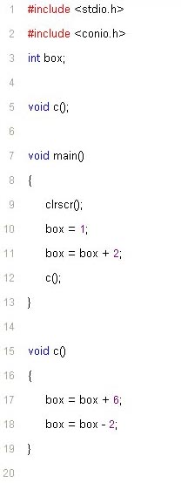

รูปที่ 6-22 ตัวอย่างซอร์สโค้ดหลังจากแปลงเสร็จแล้ว

  - การเก็บค่าตัวแปรบนส่วนวางรูปเพื่อแสดงผล
เมื่อมีการกดปุ่มเพื่อเพิ่มรูป จะมีรูปมาวางเพิ่มในส่วนการวางรูป โดยจะมีการเก็บค่าต่างๆ เพื่อจะได้รู้ตำแหน่งที่แน่นอนของรูปนั้นได้ ว่ารูปอยู่ตำแหน่งใดและมีค่าตัวแปรเท่าไหร่ ทำให้สามารถทำการย้ายตำแหน่ง หรือลบรูปที่ไม่ต้องการออกไปได้ และสามารถตรวจสอบตำแหน่งและความผิดพลาดของรูปแบบคำสั่ง อีกทั้งยังบันทึกลงไฟล์ และอ่านจากไฟล์ที่บันทึกได้อย่างถูกต้อง โดยมีการเก็บค่าตัวแปรที่สำคัญๆ ดังนี้

    - การเก็บตำแหน่งรูป
จะเก็บค่าเป็นชนิดตัวเลข เป็นตาราง (array) 2 มิติ ตามความกว้างและความสูงตามหน้าจอวางรูป โดยจะเก็บเป็นชนิดของรูป ซึ่งมีการกำหนดก่อนไว้แล้วว่าหมายเลขใดเป็นรูปชนิดอะไร เมื่อมีการย้ายตำแหน่งรูปจะมีการย้ายค่าหมายเลขจากตารางช่องเดิมไปไว้ในตารางช่องที่ย้ายไป

    - การเก็บค่าจำนวนตัวแปร
จะเก็บค่าเป็นชนิดตัวเลข เป็นตาราง 2 มิติ เช่นเดียวกับการเก็บตำแหน่งรูป แต่จะเก็บค่าเป็นจำนวนตัวแปรที่ได้ใส่เข้าไปในรูปที่สามารถใส่ค่าตัวแปรได้ เพื่อจะได้รู้ว่าช่องนั้นจะทำการบวกด้วยค่าเท่าไหร่ เป็นต้น โดยช่องอื่นๆ จะถูกกำหนดค่าไว้เป็น 0
    - การเก็บค่าตำแหน่งการทำซ้ำ
โดยเก็บตำแหน่งเริ่มต้นการทำซ้ำ และสิ้นสุดการทำซ้ำแยกกันเก็บลงไปในตารางเก็บตำแหน่งรูปในข้อ 7.3.1 แต่จะมีการเก็บตำแหน่งรูปเริ่มต้นการทำซ้ำกับตำแหน่งรูปสิ้นสุดการทำซ้ำที่เป็นคู่กัน เมื่อทำการย้ายหรือลบรูป จะสามารถทำการย้ายหรือลบทั้งสองตัวได้พร้อมกัน

    - การเก็บชื่อไฟล์ที่เป็นฟังก์ชัน
เมื่อมีการวางรูปฟังก์ชันเพื่อเรียกใช้ฟังก์ชันที่เคยเขียนมาก่อน โดยจะเก็บค่าเป็นชนิดไฟล์ซึ่งเป็น ตาราง 2 มิติ เช่นเดียวกัน ช่องใดที่เป็นรูปฟังก์ชัน จะเก็บค่าตำแหน่งและชื่อรูปเอาไว้ แต่ส่วนอื่นๆ จะไม่มีการเก็บชื่อไฟล์เอาไว้
เมื่อมีการวางรูปเพิ่มเข้าไป ตารางจะเก็บชนิดรูปที่เพิ่มเข้าไปในตาราง ตามตำแหน่งที่วางไว้ในส่วนวางรูป

  - การบันทึกและการอ่านไฟล์
    - การบันทึกลงไฟล์
เมื่อต้องการเก็บค่ารูปที่แสดงอยู่บนส่วนวางรูป จะมีการเขียนลงไฟล์ เป็นชนิดไฟล์ข้อความ (Text File) ซึ่งเก็บความกว้าง ความสูงของหน้าจอวางรูป เก็บตารางตำแหน่งรูปว่าตำแหน่งใดเก็บรูปอะไร และเก็บค่าตัวแปรว่าในตำแหน่งนั้นมีค่าเท่าไหร่ เก็บค่าว่าตำแหน่งเริ่มต้นลูป (loop) และตำแหน่งสิ้นสุดลูปตำแหน่งใดที่คู่กัน และเก็บชื่อไฟล์ ที่ทำการเรียกใช้ฟังก์ชันในไฟล์นั้น โดยที่สามารถกำหนดตำแหน่งและชื่อไฟล์ที่ต้องการบันทึกได้

    - การอ่านค่าจากไฟล์
เมื่อต้องการเปิดไฟล์ที่ได้ทำการบันทึกไว้ก่อนหน้านี้ จะมีการเลือกว่าต้องการเปิดไฟล์ใดขึ้นมา หลังจากเลือกแล้ว เริ่มต้นจะมีการอ่านไฟล์กำหนดความกว้างยาวของตารางของส่วนวางรูปเพื่อนำมาสร้างเป็นตารางชนิดต่างๆ ตาม 6.3 และนำค่าที่อ่าน มาเก็บลงในตารางต่างๆ แล้วทำการวางตำแหน่งรูปต่างๆ ให้ตรงกับไฟล์ที่อ่านมา นับจำนวนรูปทั้งหมด แล้วมีการแปลงเป็นตัวแปรอื่นๆ ให้ตรงกับที่ในคลาสหลักต้องการ

  - การตรวจสอบรูปแบบคำสั่ง
ก่อนที่จะทำการรันจะมีการตรวจสอบรูปแบบคำสั่งก่อน ว่ามีการวางรูปแบบคำสั่งถูกต้องหรือไม่ รูปแบบคำสั่งที่ถูกต้อง ต้องมีเงื่อนไขดังต่อไปนี้
- รูปที่วางต้องติดต่อกันทั้งหมด ไม่มีบิดเบี้ยว ไม่มีส่วนขาด และไม่มีส่วนเกิน
- มีรูปจุดเริ่มต้นโปรแกรม และรูปจุดสิ้นสุดโปรแกรม อย่างละหนึ่งเท่านั้นในแต่ละโปรแกรม
- หากมีการคำนวณหรือเปรียบเทียบ ต้องมีการประกาศตัวแปรก่อนเสมอ
- ไม่มีการหารด้วยศูนย์
- ไม่มีการเรียกฟังก์ชันซ้ำไปซ้ำมาแบบไม่รู้จบ
- ไฟล์ที่เรียกใช้เป็นฟังก์ชันนั้นต้องมีอยู่จริง และสามารถอ่านไฟล์นั้นได้
- เมื่อมีรูปเริ่มต้นเงื่อนไขต้องมีรูปสิ้นสุดเงื่อนไขด้วยควบคู่กันโดยที่ไม่มีการรวมเงื่อนไขไม่ถูกคู่

การตรวจสอบรูปแบบคำสั่ง เป็นการส่งตารางรูปภาพเข้าไป ถ้ามีการวางรูปแบบคำสั่งไม่ตรงตามรูปแบบตามเงื่อนไขข้างต้น จะมีการส่งค่าตำแหน่งที่ไม่ถูกต้องนั้นออกมาเพื่อแสดงผล โดยถ้าวางถูกตำแหน่งจะตรวจสอบไปเรื่อยๆ เป็นการเรียกตัวเอง โดยเมื่อพบรูปต่างๆจะทำการตรวจสอบดังนี้
- เริ่มแรกจะทำการไล่ตารางทีละบรรทัดตั้งแต่จุดซ้ายบนสุดของตารางไปทางขวาจนจบบรรทัดจึงขึ้นบรรทัดใหม่ จนกระทั่งพบจุดเริ่มต้นโปรแกรม ถ้าพบรูปอื่นก่อนจะส่งค่าตำแหน่งรูปนั้นกลับออกมานั้น
- เมื่อพบจุดเริ่มต้นโปรแกรมแล้วจึงทำการตรวจสอบตำแหน่งล่างของจุดเริ่มต้นโปรแกรมหนึ่งรูป ถ้ามีรูป และรูปตรงตามชนิดที่กำหนดจะทำการตรวจสอบต่อไปเรื่อยๆ เป็นฟังก์ชันเรียกตัวเอง
- ถ้ามีการวางรูปไม่ถูกต้อง จะมีการส่งค่าตำแหน่งที่ไม่ถูกกลับออกมาและแจ้งว่ารูปตำแหน่งนั้นที่กำลังตรวจสอบอยู่วางรูปไม่ถูกต้อง
- เมื่อพบรูปที่ใช้คู่กับการบวกหรือการคูณ จะตรวจสอบก่อนว่ามีรูปประกาศตัวแปรก่อนหน้านี้หรือไม่แล้วตรวจสอบตำแหน่งขวาบนของตำแหน่งนั้นว่าเป็นรูปคำสั่งบวกหรือคำสั่งคูณหรือไม่ ถ้าไม่ใช่ส่งค่าตำแหน่งรูปที่ใช้คู่กับการบวกหรือการคูณนั้นกลับเพื่อแจ้งข้อผิดพลาด ถ้าใช่จะตรวจสอบตำแหน่งข้างล่างตำแหน่งรูปที่ใช้คู่กับการบวกหรือการคูณต่อไป
- ถ้าพบรูปที่ใช้คู่กับการหารหรือการลบ จะทำเช่นเดียวกับเมื่อพบรูปที่ใช้คู่กับการบวกหรือการคูณ แต่จะตรวจสอบว่าตำแหน่งซ้ายล่างของตำแหน่งนั้นแทน
- ถ้าพบคำสั่งเงื่อนไข จะทำการตรวจสอบก่อนว่ามีรูปประกาศตัวแปรก่อนหน้านี้หรือไม่ จากนั้นทำการตรวจสอบด้านซ้ายของเงื่อนไขก่อน เมื่อพบคำสั่งสิ้นสุดเงื่อนไขจะทำการส่งค่าตำแหน่งสิ้นสุดเงื่อนไขกลับ แล้วทำการตรวจสอบทางด้านขวาของเงื่อนไขต่อจนถึงตำแหน่งสิ้นสุดเงื่อนไขก็จะทำการส่งค่าตำแหน่งสิ้นสุดเงื่อนไขกลับเช่นเดียวกัน นำค่าตำแหน่งสิ้นสุดเงื่อนไขทั้งสองมาเปรียบเทียบกัน ถ้าจุดตำแหน่งสิ้นสุดเงื่อนไขเป็นตำแหน่งเดียวกันแสดงว่าถูกต้องจึงทำการตรวจสอบตำแหน่งข้างล่างตำแหน่งสิ้นสุดเงื่อนไขต่อไป แต่ถ้าไม่ใช่ตำแหน่งเดียวกัน แสดงว่าเกิดข้อผิดพลาด ในกรณีนี้จะส่งค่าตำแหน่งจุดเริ่มต้นเงื่อนไขที่ไม่ถูกต้องกลับไป
- ถ้าพบคำสั่งเริ่มการทำซ้ำ จะมีการเพิ่มค่าจำนวนการทำซ้ำ ถ้ามีการพบจุดสิ้นสุดการทำซ้ำจะลดค่าจำนวนการทำซ้ำลง ถ้าลดแล้วได้ค่าลบ แสดงว่ามีคำสั่งสิ้นสุดการทำซ้ำแต่ไม่มีคำสั่งเริ่มต้นการทำซ้ำ จึงส่งค่าตำแหน่งสิ้นสุดการทำซ้ำนั้นกลับ
- ถ้าพบรูปการเรียกใช้ฟังก์ชันจะทำการอ่านไฟล์นั้นแปลงเป็นตารางแล้วทำการตรวจสอบตารางตำแหน่งรูปนั้น ถ้าถูกจะส่งค่าบอกกลับมาว่าฟังก์ชันข้างในนั้นทำงานถูกต้องแล้วจึงตรวจสอบตำแหน่งข้างล่างรูปการเรียกใช้ฟังก์ชันต่อไป แต่ถ้าฟังก์ชันนั้นรูปแบบคำสั่งไม่ถูกต้องจะมีการส่งกลับออกมาเป็นตำแหน่งที่ผิด แล้วจึงทำการส่งค่าตำแหน่งรูปการเรียกใช้ฟังก์ชันที่ไม่ถูกต้องกลับออกมา
- ถ้าพบตำแหน่งสิ้นสุดโปรแกรม โปรแกรมจะทำการตรวจสอบดูก่อนว่ามีค่าจำนวนการทำซ้ำเป็นศูนย์หรือไม่ ถ้าเป็นศูนย์แสดงว่าจำนวนเริ่มต้นและสิ้นสุดการทำซ้ำเท่ากัน ถ้าไม่เท่าจะทำการส่งค่าตำแหน่งสิ้นสุดโปรแกรมกลับว่าไม่ถูกต้อง
- สุดท้ายจะตรวจสอบว่ามีตัวอื่นนอกเหนือจากตัวที่เรียกตรวจสอบไปแล้วหรือไม่ ถ้าพบจะทำการส่งค่าตำแหน่งที่เกินมา กลับไปว่าไม่ถูกต้อง แต่ถ้าไม่มีแสดงว่า รูปแบบคำสั่งนั้นถูกต้องทั้งหมด

ถ้ารูปแบบคำสั่งนั้นถูกต้องหมด จึงจะอนุญาตให้ทำการรันโปรแกรม หรือทำการแปลงไฟล์เป็นภาษาซีได้

  - การเรียกใช้ฟังก์ชันที่มองไม่เห็นการทำงาน
    - การเตรียมนำฟังก์ชันที่มองไม่เห็นการทำงานขึ้นมาเพื่อใช้งาน
ทำได้โดยต้องมีการสร้างและบันทึกฟังก์ชันที่มองไม่เห็นการทำงานให้เป็นไฟล์ภาษารูปภาพตามปกติ เมื่อต้องการใช้งานฟังก์ชันที่มองไม่เห็นการทำงานนั้น ให้เลือกปุ่มสร้างฟังก์ชันแล้วเลือกไฟล์ที่ได้ทำการบันทึกนั้น ผลลัพธ์จะได้รูปฟังก์ชันที่มองไม่เห็นการทำงานซึ่งมีชื่อเขียนไว้ที่รูป เป็นชื่อเดียวกับไฟล์ ผู้ใช้สามารถนำรูปไปต่อกับรูปอื่นได้ตามปกติ

    - การเรียกใช้ฟังก์ชันที่มองไม่เห็นการทำงาน
เป็นฟังก์ชันที่ถูกเรียกใช้โดยฟังก์ชันหลัก หรืออาจถูกเรียกใช้ด้วยตัวฟังก์ชันอื่นก็ได้ ฟังก์ชันเหล่านี้จะถูกเรียกใช้ 2 กรณี คือ เมื่อมีการตรวจรูปแบบคำสั่งจะมีการตรวจไปถึงในฟังก์ชันนี้ด้วย และอีกกรณีคือ เมื่อมีการรันโปรแกรม จะมีการหาค่าผลลัพธ์ของโปรแกรมที่มีฟังก์ชันนี้อยู่
- การเรียกใช้ฟังก์ชันขณะตรวจสอบรูปแบบคำสั่ง
จะมีหลักการทำงานคือ เมื่อตรวจสอบรูปแบบคำสั่งจนถึงรูปฟังก์ชัน จะทำการหาว่าฟังก์ชันนั้นคือไฟล์ใด แล้วทำการอ่านไฟล์นั้นแปลงเป็นตาราง จากนั้นทำการตรวจสอบตารางตำแหน่งรูปนั้น ตามการตรวจสอบรูปแบบคำสั่งต่อไป
- การเรียกใช้ฟังก์ชันขณะรันโปรแกรม
จะคล้ายกับการเรียกใช้ฟังก์ชันขณะตรวจสอบรูปแบบคำสั่ง แต่จะต่างกันตรงที่การเรียกใช้ฟังก์ชันขณะรันโปรแกรม จะรับค่าตัวแปรเริ่มต้นของฟังก์ชันนี้เข้ามา เพื่อให้ฟังก์ชันนั้นทำงาน แล้วส่งค่าผลลัพธ์ของการทำงานนั้นกลับออกมา โดยไม่เห็นการทำงานข้างในฟังก์ชัน ผู้ใช้สามารถนำค่าผลลัพธ์นั้นไปรันโปรแกรมทีละขั้นตอนต่อได้

  - การรันโปรแกรม
การรันโปรแกรมจะเกิดขึ้นหลังจากเมื่อมีการตรวจสอบรูปแบบคำสั่งเรียบร้อยแล้ว เพื่อจะให้เด็กได้รู้ว่าโปรแกรมที่เขียนได้ผลลัพธ์ตามที่ต้องการหรือไม่ สามารถเลือกที่จะแสดงผลได้ 2 แบบ คือ ให้รันแล้วแสดงผลลัพธ์ของโปรแกรมโดยอัตโนมัติ หรือ แสดงผลทีละขั้นตอนการทำงานของโปรแกรม
    - การแสดงผลทีละขั้นตอนการทำงานของโปรแกรม
มีหลักการทำงานคือ เริ่มต้นจะทำการหาจุดเริ่มต้นโปรแกรมและไล่ไปทีละขั้นตอน โดยจะต้องกดปุ่มให้แสดงผลทีละรูปที่โปรแกรมได้มีการทำงานผ่าน และสามารถจะสั่งให้ออกจากการแสดงผลทีละขั้นตอนได้ตามที่ต้องการ มีขั้นตอนการทำงานโดยมีการแสดงว่าขณะนี้ทำงานอยู่ที่ส่วนใด และค่าตัวแปรขณะนั้นมีค่าเท่าไหร่ ซึ่งทำแต่ละขั้นตอนดังนี้
- หารูปจุดเริ่มต้นของโปรแกรม แล้วทำการตรวจสอบรูปข้างล่างที่ติดกันต่อจากรูปนี้แล้วตรวจสอบไปเรื่อยๆ จนถึงรูปจุดสิ้นสุดโปรแกรม
- เมื่อพบรูปประกาศค่าตัวแปร จะทำการประกาศตัวแปร และเป็นการเก็บค่าเริ่มต้นของตัวแปรด้วยค่าที่ได้กำหนดไว้ ถ้าพบรูปมีการประกาศค่าตัวแปรซ้ำอีกที จะเป็นการเก็บค่าตัวแปรใหม่ทับตัวเก่า
- เมื่อพบรูปที่ใช้คู่กับการบวก ลบ คูณ หรือ หาร ก็จะทำการนำค่าตัวแปรที่มีอยู่ขณะนั้น ไปบวก ลบ คูณ หรือ หาร ด้วยค่าที่ได้กำหนดไว้ก่อน แล้วนำผลลัพธ์เก็บลงไปแทนตัวแปรตัวเดิม
- เมื่อพบรูปเงื่อนไข จะทำการตรวจสอบว่าค่าตัวแปรขณะนั้น มากกว่าหรือเท่ากับค่าที่กำหนดไว้ในเงื่อนไขหรือไม่ ถ้ามากกว่าหรือเท่ากัน จะไปทำงานที่ด้านซ้ายของเงื่อนไข แต่ถ้าน้อยกว่า จะไปทำงานที่ด้านขวาของเงื่อนไขแทน จนบรรจบกันที่ตัวปิดเงื่อนไข
- เมื่อพบรูปการวนทำซ้ำ ค่าของรูปการวนทำซ้ำคือจำนวนรอบที่ต้องการให้วนในลูปนั้นๆ จะมีการนับเพิ่มไปเรื่อยๆ ว่าจำนวนครั้งที่ได้วนไปแล้วเท่ากับจำนวนครั้งที่ต้องการให้วนแล้วหรือไม่ เมื่อวนครบตามรอบที่กำหนดแล้วจึงทำการออกจากการวนซ้ำนั้น
- เมื่อพบรูปฟังก์ชันที่มองไม่เห็นการทำงาน จะทำการหาว่ารูปนี้คือไฟล์ใด แล้วทำการอ่านไฟล์นั้นเป็นตาราง จากนั้นนำตารางมารันหาผลลัพธ์แบบอัตโนมัติ คือไม่เห็นการทำงานในฟังก์ชันนั้น แล้วนำค่าตัวแปรที่เป็นผลลัพธ์ทำงานต่อไป
- เมื่อพบรูปสิ้นสุดการทำงาน จะถือว่าสิ้นสุดการรันโปรแกรม ค่าของตัวแปรที่ได้ในขั้นตอนสุดท้ายคือผลลัพธ์ของโปรแกรมนี้

    - การรันแล้วแสดงผลลัพธ์ของโปรแกรมโดยอัตโนมัติ
จะเหมือนกับการแสดงผลทีละขั้นตอนการทำงานของโปรแกรม แต่ทำการแสดงผลโดยอัตโนมัติ ซึ่งจะได้คำตอบออกมาอย่างเดียว
บทที่ 7
ผลการทดลอง

7.1 การทดลองประกาศตัวแปร และการบวก
เริ่มแรก คลิกเลือกรูปมาวาง และกำหนดค่า ดังรูปที่ 7-1 โดยการกดปุ่ม Run by Step และ กด Next เพื่อทำงานทีละขั้นตอน

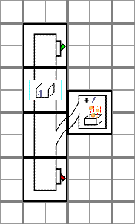
รูปที่ 7-1 ตัวอย่างโปรแกรม การทดลองประกาศตัวแปร และการบวก

เมื่อทำงานมาถึงรูปกล่องจะมีกล่องสีฟ้ากรอบสีเหลืองแสดงขึ้นมาว่าในกล่องมีค่าตัวแปรเท่ากับ 4 ดังรูปที่ 7-2
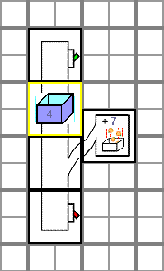
รูปที่ 7-2 ตัวอย่างโปรแกรม ขณะทำการประกาศตัวแปร
ขั้นตอนต่อไปคือ ค่าในกล่อง (มีค่า 4) ถูกบวกด้วย 7 จะได้ค่าตัวแปรเป็น 11 ดังรูปที่ 7-3

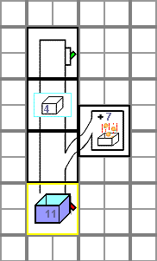
รูปที่ 7-3 ตัวอย่างโปรแกรม ที่แสดงผลลัพธ์หลังทำการบวก

หลังจากจบโปรแกรม เมื่อกดปุ่ม Save จะแปลงจากโปรแกรมรูปภาพที่เขียนเป็นซอร์สโค้ดภาษาซี ดังรูปที่ 7-4

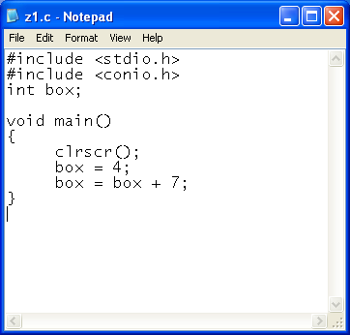
รูปที่ 7-4 ไฟล์ภาษาซีจากตัวอย่างโปรแกรม การทดลองประกาศตัวแปร และการบวก

7.2 การทดลองการลบ คูณ และหาร
เริ่มแรก คลิกเลือกรูปมาวาง และกำหนดค่า ดังรูปที่ 7-5 และกดปุ่ม Run by Step และ กด Next เพื่อทำงานทีละขั้นตอน
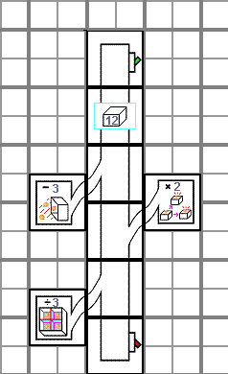
รูปที่ 7-5 ตัวอย่างโปรแกรม การทดลองการลบ คูณ และหาร

ขั้นต่อไป ค่าในกล่อง (มีค่าเป็น 12) ถูกลบด้วย 3 จะได้ค่าเป็น 9 ดังรูปที่ 7-6
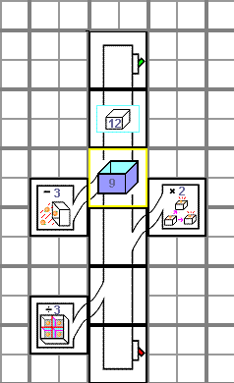
รูปที่ 7-6 ตัวอย่างโปรแกรม ที่แสดงผลลัพธ์หลังทำการลบ
ขั้นตอนต่อไปคือ ค่าในกล่อง (มีค่า 9) ถูกคูณด้วย 2 จะได้ค่าเป็น 18 ดังรูปที่ 7-7
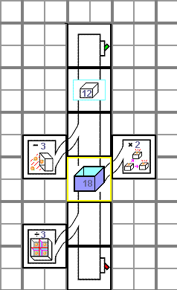
รูปที่ 7-7 ตัวอย่างโปรแกรม ที่แสดงผลลัพธ์หลังทำการคูณ

ขั้นตอนต่อไปคือ ค่าในกล่อง (มีค่า 18) ถูกหารด้วย 3 จะได้ค่าเป็น 6 ดังรูปที่ 7-8
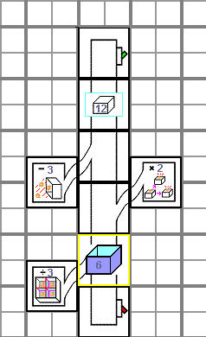
รูปที่ 7-8 ตัวอย่างโปรแกรม ที่แสดงผลลัพธ์หลังทำการหาร
หลังจากจบโปรแกรม เมื่อกดปุ่ม Save จะแปลงจากโปรแกรมรูปภาพเป็นซอร์สโค้ดภาษาซี ดังรูปที่ 7-9

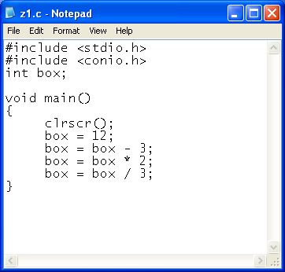
รูปที่ 7-9 ไฟล์ภาษาซีจากตัวอย่างโปรแกรม การทดลองการลบ คูณ และหาร

  - การทดลองการตรวจสอบเงื่อนไขและการวนทำซ้ำ
เริ่มแรก คลิกเลือกรูปมาวาง และกำหนดค่า ดังรูปที่ 7-10 โดยการกดปุ่ม Run by Step และ กด Next เพื่อทำงานทีละขั้นตอน

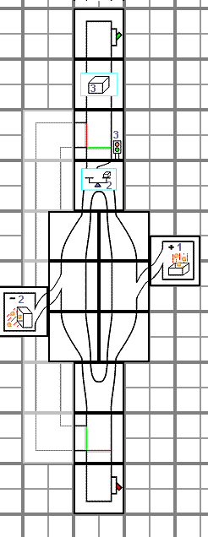
รูปที่ 7-10 ตัวอย่างโปรแกรม การทดลองการตรวจเงื่อนไขและการวนทำซ้ำ

เมื่อทำงานผ่านรูปการวนซ้ำ ระบบจะตรวจสอบเปรียบเทียบค่าตัวแปร (มีค่าเป็น 3) กับค่าที่กำหนด (มีค่าเป็น 2) ค่าตัวแปรมีค่ามากกว่า ดังนั้นกล่องจึงมาทางซ้าย ผลลัพธ์คือระบบจะแสดงกล่องสีฟ้ากรอบสีเหลืองมีค่าตัวแปรเท่ากับ 3 ดังรูปที่ 7-11

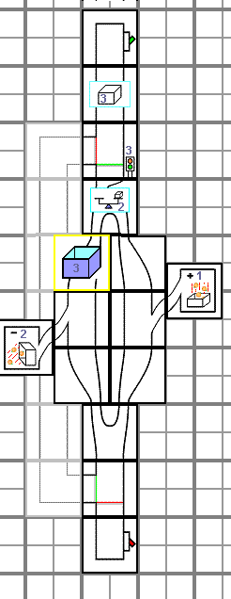
รูปที่ 7-11 ตัวอย่างโปรแกรม ที่แสดงการเลือกเส้นทางจากเงื่อนไขครั้งแรก

ขั้นต่อไป ค่าในกล่อง (มีค่าเป็น 3) ถูกลบด้วย 2 จะมีค่าเป็น 1 และต้องวนกลับมาขึ้นไปตรวจสอบว่าครบ 3 รอบหรือไม่ ดังรูปที่ 7-12

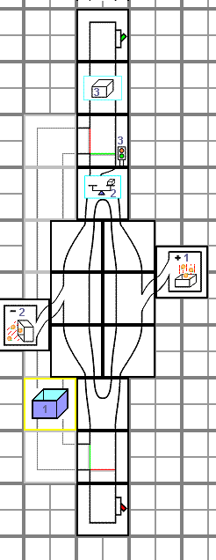
รูปที่ 7-12 ตัวอย่างโปรแกรม ที่แสดงการวนกลับไปตรวจสอบจำนวนครั้งการวนทำซ้ำรอบแรก

ซึ่งทำไปเพียงแค่ 1 รอบ จึงเข้ามาตรวจสอบค่าในกล่อง (มีค่าเป็น 1) กับค่าที่กำหนด (มีค่าเป็น 3) ในรอบนี้ค่าของกล่องมีค่าน้อยกว่าค่าที่กำหนด ดังนั้นกล่องจึงไปทางขวา ดังรูปที่ 7-13

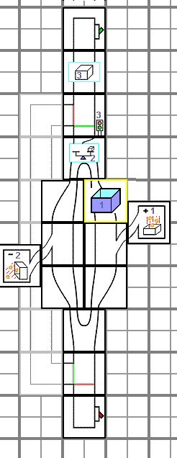
รูปที่ 7-13 ตัวอย่างโปรแกรม ที่แสดงการเลือกเส้นทางจากเงื่อนไขครั้งที่สอง

ขั้นตอนต่อไป ค่าในกล่อง (มีค่าเป็น 1) ถูกบวกด้วย 1 จะได้ค่าเป็น 2 แล้ววนกลับขึ้นไปตรวจสอบจำนวนรอบว่าครบแล้วหรือไม่ ดังรูปที่ 7-14

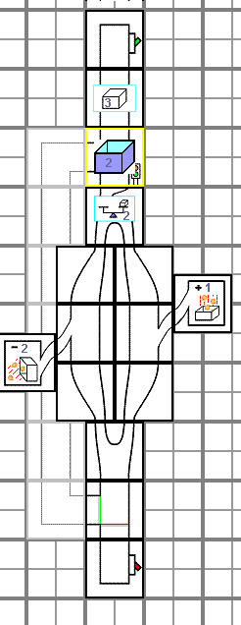
รูปที่ 7-14 ตัวอย่างโปรแกรม หลังจากทำการบวกและวนกลับไปตรวจสอบจำนวนครั้ง
การวนทำซ้ำรอบที่สอง

ซึ่งทำไปเพียง 2 รอบ จึงมีการทำรอบที่ 3 ซึ่งเป็นรอบสุดท้าย โดยเปรียบเทียบค่าในกล่อง (มีค่าเป็น 2) กับค่าที่กำหนด (มีค่าเป็น 2) ซึ่งมีค่าเท่ากัน กล่องจึงมาทางซ้าย จากนั้นค่าในกล่อง ถูกลบด้วย 2 จะได้ค่าเป็น 0 ดังรูปที่ 7-15

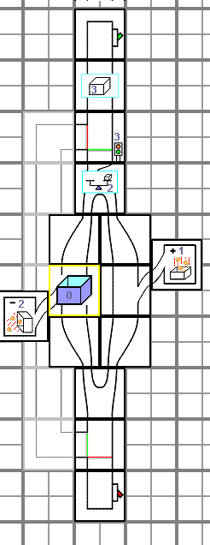
รูปที่ 7-15 ตัวอย่างโปรแกรม หลังการลบจากการทำซ้ำในลูปรอบที่สาม
ขั้นต่อไป จะทำการตรวจสอบจำนวนรอบว่าครบหรือไม่ ซึ่งครบ 3 รอบแล้ว ดังรูปที่ 7-16

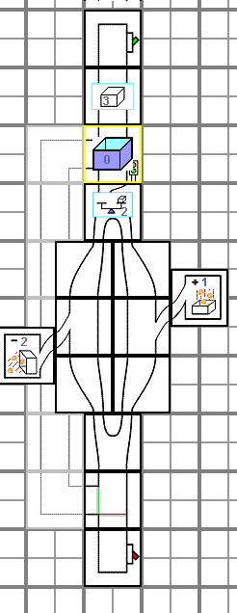
รูปที่ 7-16 ตัวอย่างโปรแกรม ที่แสดงการวนกลับไปตรวจสอบจำนวนครั้งการวนทำซ้ำรอบที่สาม
เมื่อครบ 3 รอบ กล่องจะไปอยู่ในตำแหน่งหลังจากจบการทำซ้ำ ดังรูปที่ 7-17

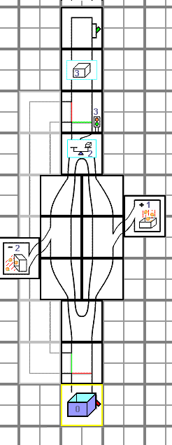
รูปที่ 7-17 ตัวอย่างโปรแกรม หลังจากการตรวจสอบจำนวนครั้งการวนทำซ้ำที่ครบรอบแล้วออกจากลูป
หลังจากจบโปรแกรม เมื่อกดปุ่ม Save จะแปลงจากโปรแกรมรูปภาพเป็นซอร์สโค้ดภาษาซี ดังรูปที่ 7-18

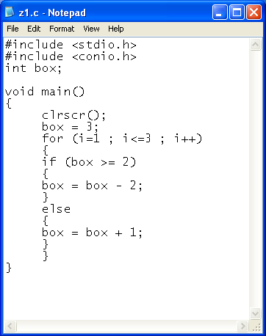
รูปที่ 7-18 ไฟล์ภาษาซีจากตัวอย่างโปรแกรม ทดลองการตรวจสอบเงื่อนไขและการวนทำซ้ำ

  - การทดลองฟังก์ชันที่มองไม่เห็นการทำงาน และการเรียกตัวเอง
เริ่มแรก คลิกเลือกรูปมาวาง และกำหนดค่า ดังรูปที่ 7-19 โดยการกดปุ่ม Run by Step และ กด Next เพื่อทำงานทีละขั้นตอน

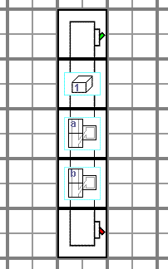
รูปที่ 7-19 โปรแกรมหลักของการทดลองฟังก์ชันที่มองไม่เห็นการทำงาน และการเรียกตัวเอง

ขั้นแรก กล่องสีฟ้ากรอบสีเหลือง แสดงค่าในกล่องเป็น 1 ดังรูปที่ 7-20

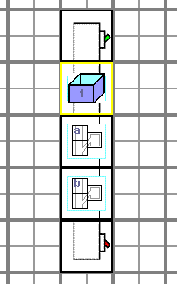
รูปที่ 7-20 โปรแกรมหลักของการทดลองฟังก์ชันที่มองไม่เห็นการทำงาน และการเรียกตัวเอง ก่อนการเรียกใช้ฟังก์ชัน a

ถ้าฟังก์ชัน a มีการทำงานภายในดังรูปที่ 7-21

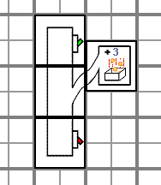
รูปที่ 7-21 ฟังก์ชัน a ซึ่งจะมองไม่เห็นการทำงานภายใน ในโปรแกรมหลัก

ค่าในกล่อง (มีค่าเป็น 1) ที่ถูกส่งผ่านมาในฟังก์ชัน a จะถูกบวกกับ 3 ได้ค่าเป็น 4
ดังรูปที่ 7-22

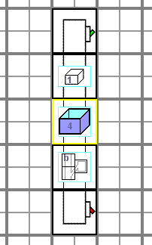
รูปที่ 7-22 โปรแกรมหลักของการทดลอง หลังผ่านการเรียกใช้ฟังก์ชัน a

ฟังก์ชัน b มีการทำงานภายในดังรูปที่ 7-23

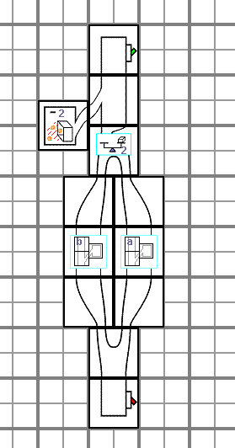
รูปที่ 7-23 ฟังก์ชัน b ซึ่งจะมองไม่เห็นการทำงานภายใน ในโปรแกรมหลัก

ค่าในกล่อง (มีค่าเป็น 4) ที่ถูกส่งผ่านเข้ามาในฟังก์ชัน b จะถูกลบด้วย 2 ทำให้มีค่าเป็น 2 หลังจากนั้นเปรียบเทียบกับค่าที่กำหนด (มีค่าเป็น 2) ซึ่งทั้งสองค่ามีค่าเท่ากัน จึงมาทางซ้าย และเรียกใช้ฟังก์ชัน b ซึ่งเป็นการเรียกตัวเอง
ผลลัพธ์คือค่าในกล่อง (มีค่าเป็น 2) จะถูกส่งผ่านเข้ามาในฟังก์ชัน b อีกครั้ง และจะถูกลบด้วย 2 ทำให้มีค่าเป็น 0 หลังจากนั้นจะถูกนำไปเปรียบเทียบกับค่าที่กำหนด (มีค่าเป็น 2) ซึ่งค่าในกล่องมีค่าน้อยกว่าค่าที่กำหนด จึงมาทางขวา และเรียกใช้ฟังก์ชัน a
ก่อนที่จะทำงานในฟังก์ชัน a ค่าในกล่อง (มีค่าเป็น 0) และเมื่อถูกส่งผ่านเข้ามาในฟังก์ชัน a จะถูกบวกด้วย 3 ทำให้มีค่าเป็น 3 ซึ่งค่านี้จะเป็นค่าที่ถูกส่งกลับไปยังโปรแกรมหลัก ดังรูปที่ 7-24

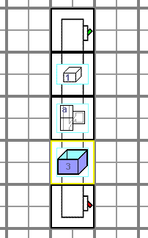
รูปที่ 7-24 โปรแกรมหลักของการทำงาน หลังผ่านการเรียกใช้ฟังก์ชัน b
หลังจากจบโปรแกรม เมื่อกดปุ่ม Save จะแปลงจากโปรแกรมรูปภาพเป็นซอร์สโค้ดภาษาซี ดังรูปที่ 7-25

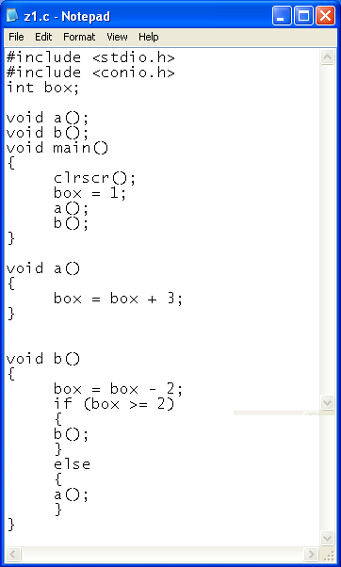
รูปที่ 7-25 ไฟล์ภาษาซีจากตัวอย่างโปรแกรม การทดลองฟังก์ชันที่มองไม่เห็นการทำงาน
และการเรียกตัวเอง

บทที่ 8
บทสรุปและวิจารณ์

8.1 สรุปผลการดำเนินงาน
สำหรับส่วนสรุปผลการดำเนินการ จะเป็นการสรุปการทำงานในขั้นตอนต่างๆ โดยกล่าวเป็นส่วนๆ พร้อมทั้งกล่าวถึงปัญหาและวิธีการแก้ไข รวมทั้งได้สรุปการทำงานโดยรวมของระบบไว้ด้วย

    - ส่วนการศึกษาพัฒนาการของเด็ก
จากการศึกษาทฤษฎีต่างๆ ทำให้เข้าในความสามารถของเด็กในแต่ละวัย รวมถึงสามารถออกแบบได้ตรงตามความสามารถ และเหมาะสมกับการใช้งานของเด็กมากขึ้น

    - ส่วนการพัฒนาการออกแบบส่วนติดต่อกับผู้ใช้
ได้ออกแบบให้สามารถใช้งานด้วยเม้าส์ โดยหลีกเลี่ยงการใช้คีย์บอร์ดให้มากที่สุด รวมถึงออกแบบรูปภาพต่างๆ ให้สอดคล้องกับความเป็นจริงโดยจำลองการทำงานในโรงงานมาใช้ ซึ่งง่ายต่อความเข้าใจ

    - ส่วนการทดลองการทำงานของโปรแกรมภาษาคอมพิวเตอร์สำหรับเด็ก
หลังจากทดลองใช้งานโปรแกรมจริงๆ โปรแกรมสามารถทำงานได้อย่างถูกต้อง และมีประสิทธิภาพ ทั้งในด้านการออกแบบ การบันทึกไฟล์ การเปิดไฟล์ การใช้คำสั่งต่างๆ และการแปลงไฟล์เป็นภาษาซี

8.2 แนวทางการพัฒนาต่อ
เนื่องจากจุดประสงค์ในการพัฒนาโปรแกรมภาษาคอมพิวเตอร์สำหรับเด็กนั้นเน้นที่ความเข้าใจง่าย และสามารถให้เด็กได้เรียนรู้ภาษาคอมพิวเตอร์ได้อย่างสนุกสนาน และเพิ่มประสิทธิภาพของโปรแกรมให้ดียิ่งขึ้นต่อไป โดยมีแนวทางในการพัฒนาดังนี้
- เส้นทางตอนวนกลับของลูป ควรจะสามารถขยายหรือย่อได้ตามที่ต้องการ เพื่อจะได้ไม่มีภาพที่ซ้อนทับกัน
- ทุกเส้นทางของรูปควรมีการระบุทิศทางในการทำงาน เพื่อจะได้ไม่เกิดความสับสนในความเข้าใจและการวางภาพได้
- อาจมีการเพิ่มตัวแปรให้สามารถรองรับตัวแปรได้หลายชนิดและได้หลายตัว ทำให้สามารถเขียนโปรแกรมขนาดใหญ่ และหลากหลายได้
- หลังจากทำการตรวจสอบความถูกต้อง แล้วควรจะมีการบอกตำแหน่งที่ไม่ถูกต้องทั้งหมด และบอกด้วยว่าไม่ถูกต้องเพราะเหตุใด เพราะในโปรแกรมสามารถหาได้เพียงตำแหน่งที่ผิด แห่งแรกที่พบเท่านั้น
- ในการบันทึกไฟล์ ควรจะสามารถระบุนามสกุลของไฟล์ว่าเป็นไฟล์ของโปรแกรมภาษาคอมพิวเตอร์สำหรับเด็ก หรือเป็นนามสกุลชนิดที่ต้องการได้
- การแสดงชื่อไฟล์บนฟังก์ชันที่มองไม่เห็นการทำงานควรจะแสดงชื่อไฟล์เป็นแบบป๊อป-อัพ หรือกล่องข้อความช่วยแทน เพราะเนื่องจากถ้าชื่อฟังก์ชันยาวเกินไปก็จะเกินออกนอกรูปฟังก์ชันนี้ ซึ่งอาจทำให้เกิดการทับรูปอื่นได้
- การแสดงผล ควรแสดงผลเป็นรูปภาพเคลื่อนไหวต่อเนื่องเองอัตโนมัติ โดยไม่ต้องมีการกดทีละขั้นตอน เพื่อให้เด็กสามารถดูแล้วเข้าใจได้ง่ายขึ้นกว่าเดิม
- สามารถแปลงจากภาษาคอมพิวเตอร์สำหรับเด็กเป็นภาษาคอมพิวเตอร์ชนิดอื่น นอกจากภาษาซี เช่น ภาษาจาวา เป็นต้น
- สามารถอ่านไฟล์จากภาษาซีอย่างง่ายหรือภาษาอื่นที่กำหนดไว้ แปลงกลับมาเป็นภาษาคอมพิวเตอร์สำหรับเด็ก และแสดงผลแบบรูปภาพในโปรแกรมได้
- อาจมีการเปลี่ยนรูปหรือรูปแบบหน้าจอที่ติดต่อกับผู้ใช้ ให้ดูแล้วง่ายขึ้น ทำให้เด็กดูแล้วเข้าใจได้ง่ายขึ้นและสนุกกับการใช้โปรแกรมมากขึ้น

บรรณานุกรม

[1] ดร.วีระศักดิ์ ซึงถาวร (2545) : “Java Programming Volume I”, ซีเอ็ดยูเคชั่น, พ.ศ. 2545
[2] H.M. DEITEL, P.J. DEITEL : “JAVA HOW TO PROGRAM”,fifth Edition, Prentice Hall,
[3] http://www.ceeo.tufts.edu/graphics/robolab.html
[4] http://www.cc.gatech.edu/~asb/papers/hci-for-kids.pdf

